Министерство цифрового развития, связи и массовых коммуникаций
Российской Федерации
Ордена Трудового Красного Знамени федеральное государственное бюджетное образовательное учреждение высшего образования
«Московский технический университет связи и информатики»
_____________________________________________________________
Кафедра «Корпоративные информационные системы»

ЛАБОРАТОРНАЯ РАБОТА
по дисциплине
ПРИКЛАДНЫЕ ИНФОРМАЦИОННЫЕ СИСТЕМЫ

Выполнил:
Студент Сафронов Кирилл Алексеевич
группа БСТ2251
№ зачетной книжки: 1БСТ21080
Проверил:
Сергеев Андрей Евгеньевич

Оценка_________________________

Дата ___________________________

Москва 2026
Содержание
1. Цель работы 3
2. Ход выполнения 3
2.1. Создание формы и представления для нового поста. 3
3. Вывод 6

Цель работы
Целью работы является изучение процесса создания и обработки HTML-форм в веб-приложении на Django. В ходе работы необходимо освоить механизмы проверки аутентификации пользователя, валидации введенных данных, взаимодействия с базой данных для создания новых записей, а также стилизации форм в соответствии с макетом.

Ход выполнения

Создание формы и представления для нового поста.
На первом этапе была создана папка lab5, в которую скопирован проект blog из предыдущей лабораторной работы. Для добавления функционала создания постов в файл urls.py приложения был добавлен новый маршрут: article/new/. Этот адрес привязан к функции представлению create_post, которая будет отвечать за отображение формы и сохранение данных. Конфигурация маршрута показана на рисунке 1.

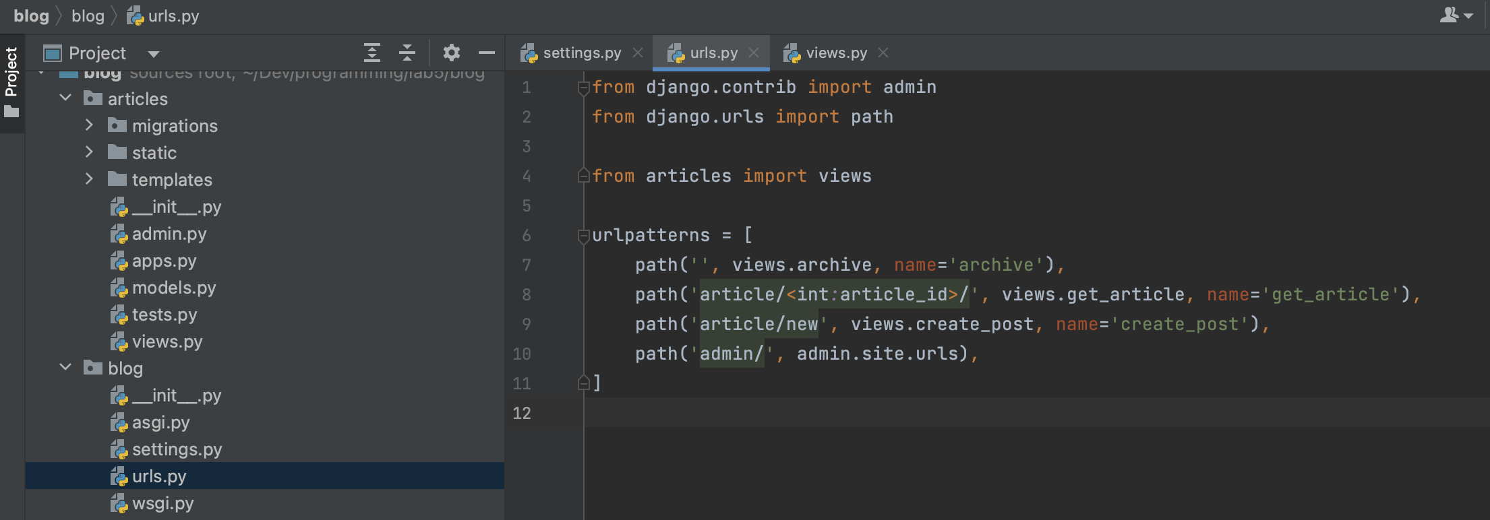
Рисунок 1. Добавление нового маршрута для создания поста в urls.py

В файле views.py была создана функция create_post. Первым шагом в ней реализована проверка аутентификации пользователя с помощью метода request.user.is_authenticated. Это необходимо, так как поле author у поста является обязательным и должно быть связано с конкретным зарегистрированным пользователем. Если пользователь не авторизован, дальнейшая обработка формы не производится. Фрагмент кода с проверкой аутентификации представлен на рисунке 2.
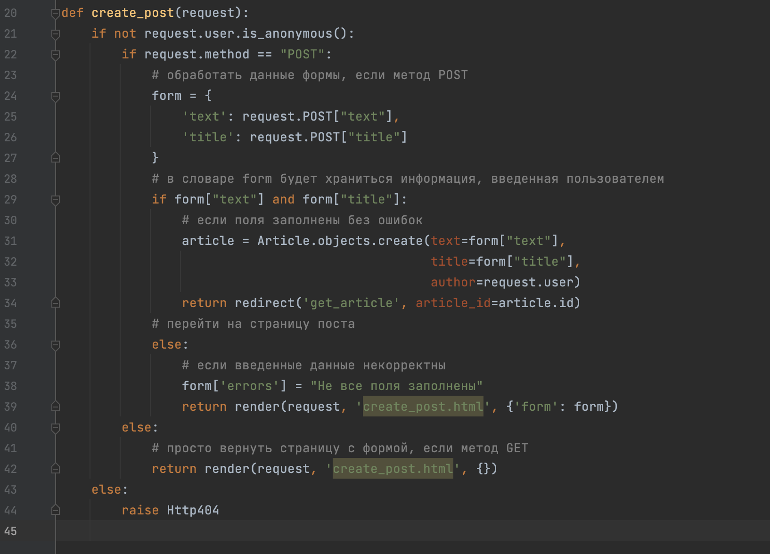
Рисунок 2. Логика обработки запросов в функции create_post

После создания функции-представления был разработан HTML-шаблон для отображения формы. Код шаблона представлен на рисунке 4.

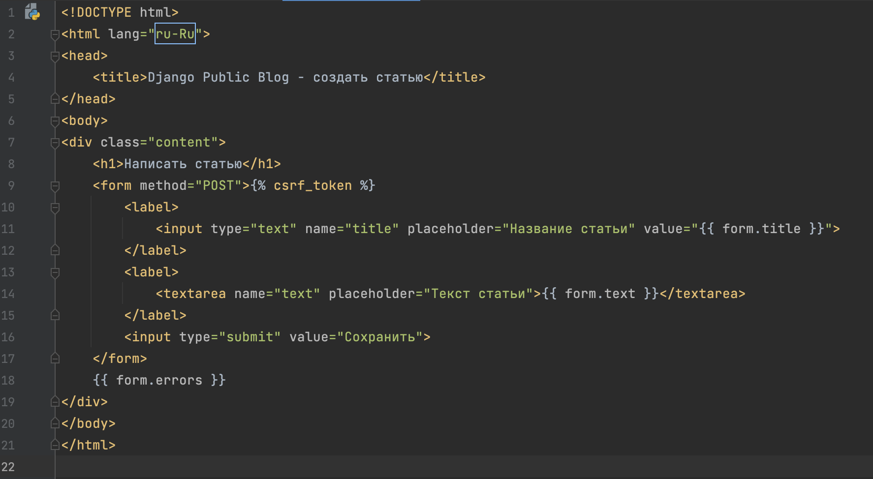
Рисунок 4. HTML-код шаблона с формой для создания нового поста

В рамках задания были выполнены дополнительные требования:
- В функцию-представление была добавлена расширенная проверка (валидация) на уникальность названия поста. Теперь перед созданием новой записи проверяется, существует ли в базе данных пост с таким же заголовком. Если такой пост уже есть, форма не отправляется, а пользователю выводится соответствующее сообщение об ошибке. Итоговый внешний вид формы с интегрированными стилями и элементами валидации показан на рисунке 5.

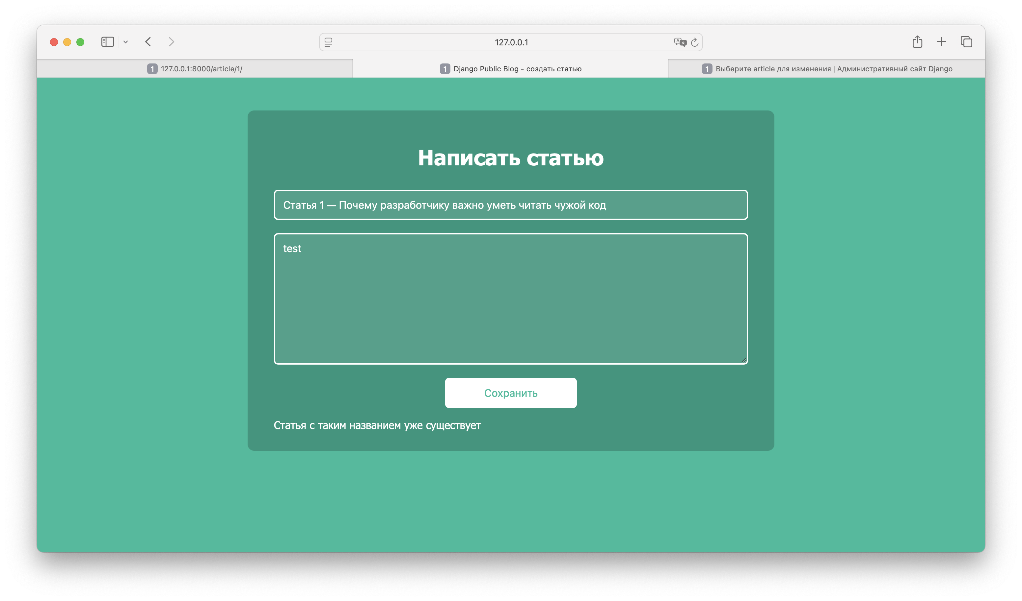
Рисунок 5. Финальный вид страницы создания нового поста

Вывод
В ходе выполнения лабораторной работы был успешно реализован функционал создания новых записей в веб-приложении на Django. Были освоены ключевые аспекты работы с формами: создание маршрутов и представлений, разделение логики обработки GET и POST-запросов, валидация входящих данных (включая проверку на уникальность) и защита формы с помощью CSRF-токена. Также были закреплены навыки верстки и подключения CSS для придания интерфейсу требуемого внешнего вида.

